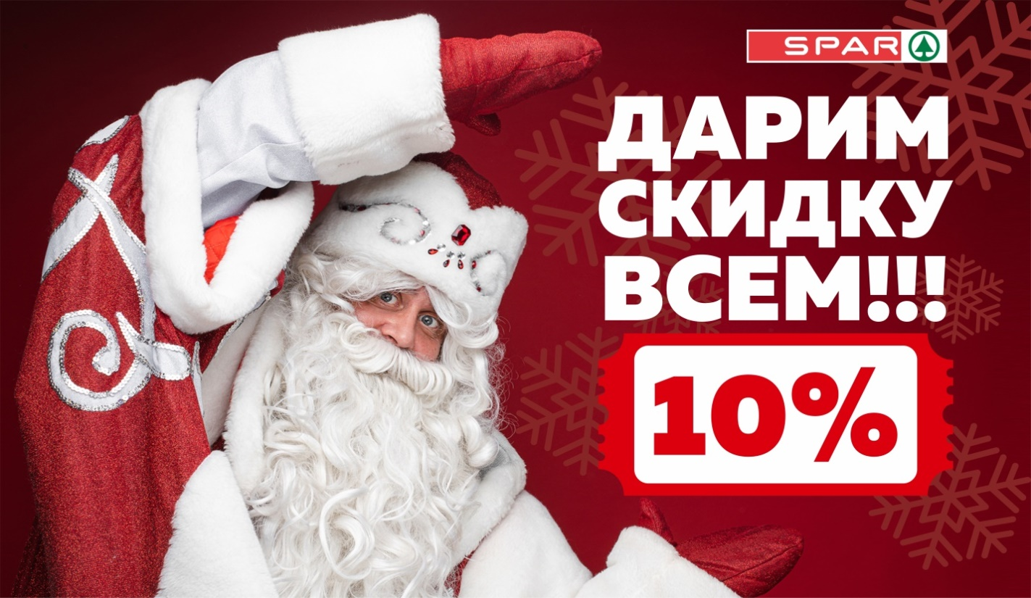
Правила использования купона на скидку
1. Информация об организаторе Акции
1.1. Мероприятие не является лотереей либо иной игрой, основанной на риске, участие в Акции является бесплатным и не несет дополнительной оплаты за участие в Акции.
1.2. Организатор и Оператор Акции: ООО «МОЛЛ» (далее – «МОЛЛ», «Организатор»).
1.3. Адрес Организатора и Оператора Акции: 454091 г. Челябинск, ул. Труда, 166, оф. 7.
ИНН – 7453142976
ОГРН - 1057424517798
1.4. Объявление об Акции, а также информация об Организаторе, правилах проведения Акции и сроках представлена на сайте: https://www. sparural.ru/
1.5. Принимая участие в Акции, Участники полностью принимают и соглашаются с настоящими правилами (далее – «Правила»).
1.6. Ознакомление с настоящими Правилами является обязательным условием участия в акции.
1.7. Любое действие лица, предполагающего принять участие в Акции, которое направлено на то, чтобы участвовать в Акции, означает, что такое лицо полностью ознакомилось и согласно с содержанием настоящих Правил.
2. Порядок, сроки выдачи и списания купона.
2.1. Акция проводится в два этапа:
— Этап получения купона: 25.12.2022г. – 31.12.2022г.
— Этап получения скидки по купону: 01.01.2023г. - 10.01.2023г.
3. Порядок принятия участия в Акции
3.1. Участие в Акции является добровольным. Участник Акции - дееспособный достигший 18-летнего возраста (совершеннолетия) гражданин Российской Федерации, проживающий на территории Российской Федерации, имеющий действующий паспорт гражданина Российской Федерации и ИНН, присвоенный ФНС РФ, и совершивший необходимые для участия в Акции действия согласно настоящим Правилам.
3.2. Для получения купона, Участнику необходимо в период проведения Акции совокупно выполнить следующие условия:
3.2.1. совершить единоразовую покупку в магазинах формата «Экспресс» на сумму от 1 000 (одной тысячи) рублей.
3.2.2. совершить единоразовую покупку в магазинах формата «Супермаркет» на сумму от 1 500 (полутора тысяч) рублей.
3.2.3. совершить единоразовую покупку в магазинах формата «Гипермаркет» на сумму от 2 000 (двух тысяч) рублей.
3.3. Покупка осуществляется:
- в магазинах ООО «МОЛЛ», согласно адресной программе, указанной в Приложении №1 к Правилам;
3.4. Получить Чек, подтверждающий факт покупки на минимальную сумму, указанную в Правилах;
3.5. Купон выдается Участнику на кассе после оплаты покупки.
3.6. Если покупка оплачена с применением активированной бонусной карты, то Купон на скидку дополнительно отображается в Мобильном приложении
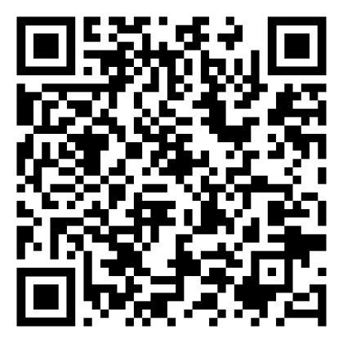
3.7. Купоном можно воспользоваться в период с 01.01.2023г. по 10.01.2023г. на покупку любых товаров, кроме товаров участвующих в ценовых акциях, акциях «Скидка пенсионерам до 10%», «Семейная скидка до 10%», табачных изделий, лотерейных билетов, курицы гриль, а также алкоголя ниже минимальной розничной цены, кроме вина, пива и слабоалкогольных коктейлей.
3.8. Скидка по Купону не распространяется на товары, участвующие в других акциях и спецпредложениях, а также на товары из действующих каталогов Молния и Spar и не суммируется с другими купонами и персональными предложениями.
3.9. Скидка по купону действует только при покупке в магазинах ТС Молния и Spar (Приложение 1). Участник Акции может получить скидку по купону на одну покупку (один кассовый чек) на любую сумму с учётом размера суммы максимальной скидки.
3.10. В случае если в период выдачи с 25.12.2022г. по 31.12.2022г Участник получил несколько купонов на скидку, то в период использования с 01.01.2023г. по 10.01.2023г он вправе воспользоваться всеми Купонами, но при условии, что на одну покупку может быть применен один Купон.
3.11. Купон может быть использован только при оплате покупки наличными денежными средствами и/или платёжной банковской картой, а также при оплате по QR-коду.
3.12. При возврате товара, купленного с использованием Купона, Купон считается реализованным, его повторная выдача не производится.
3.13. Условием предоставления скидки является предъявление Купона на кассе до «закрытия» кассового чека.
3.14. В случае если вследствие применения скидки по Акции цена алкогольной продукции со скидкой окажется ниже минимальной цены, установленной законом, товар будет продан по установленной законом минимальной цене.
3.15. Рекламная акция может быть завершена досрочно на усмотрение Организатора.
3.16. Организатор вправе менять сроки (периоды) получения скидки по купону и иные условия в одностороннем порядке. Изменения будут представлены на сайте магазинов Молния и Spar https://www.sparural.ru/.
3.17. Организатор вправе отказать в участии в Акции без уведомления в случаях, если Участник не соблюдает настоящие правила Акции; совершил или намеревается совершить действия, расцененные Организатором как мошеннические, обман или прочие манипуляции, которые повлекли или могут повлечь за собой материальные, моральные и прочие вредоносные последствия различного типа и степени для компании.
3.18. Организатор вправе изменить или досрочно прекратить проведение Акции в одностороннем порядке по своему усмотрению с размещением новой редакции Правил или иной соответствующей информации (например, о прекращении Акции) на сайте https://www.sparural.ru/.
3.19. Если Купон на скидку не был использован в течение срока его действия, Купон аннулируется, его повторная выдача не производится, денежная компенсация не предоставляется.

Приложение №1
Список магазинов, участвующих в акции:
 | Город | Адрес
1 | Челябинск | ул. Молодогвардейцев, 7
2 | Челябинск | пр-кт Героя России Родионова Е.Н., 4
3 | Челябинск | ул. Университетская Набережная, 97
4 | Челябинск | ул. Труда, 166
5 | Челябинск | ул. Бр. Кашириных, 133
6 | Челябинск | ул. Сталеваров, 5
7 | Челябинск | ул. Российская, 194
8 | Челябинск | ул. Энергетиков, 21-б
9 | Челябинск | ул. Бр. Кашириных, 91-а
10 | Челябинск | ул. Ворошилова, 35
11 | Челябинск | ул. Жукова, 8
12 | Челябинск | ул. Электростальская, 18
13 | Челябинск | Комсомольский пр-т, 113
14 | Челябинск | ул. Чичерина, 3-а
15 | Челябинск | Комсомольский пр-т,70-а
16 | Челябинск | ул. Дарвина, 18-а
17 | Магнитогорск | пр-т К.Маркса, 172
18 | Магнитогорск | ул. Калмыкова, 1
19 | Челябинск | ул. Овчинникова, 12
20 | Челябинск | ул. Кыштымская, 30
21 | Златоуст | ул. Таганайская, 1-б
22 | с. Миасское | ул. Советская ,10-а
23 | Миасс | пр-т Октября, 69-а
24 | Челябинск | ул. Бажова, 91
25 | Челябинск | ул. Новороссийская 118-в
26 | Копейск | пр-т Славы, 8
27 | Снежинск | ул. Транспортная, 35
28 | Магнитогорск | ул. Советская, 199а
29 | Миасс | пр.Автозаводцев, 65
30 | Кыштым | ул. Калинина, 178
31 | Челябинск | ул. 40-летия Победы, 26
32 | Златоуст | пос. Айский, 70
33 | Челябинск | ул. Бр. Кашириных, 78
34 | Трехгорный | ул. Островского, 50-а
35 | Челябинск | Пр-т Ленина, 86
36 | п. Октябрьский | ул. Ленина, 14-а
37 | Челябинск | ул. Барбюса, 142-а
38 | Челябинск | ул. Барбюса, 150-а
39 | п. Старокамышинский | ул. Комсомольская, 44-а
40 | Челябинск | р-н Привилегия, ул. Спортивная 14
41 | п. Долгодеревенское | 50 лет ВЛКСМ, 17-б
42 | Челябинск | ул. Дзержинского, 130
43 | Челябинск | ул. Свободы, 157
44 | Коркино | 30 лет ВЛКСМ, 47
45 | Челябинск | ул. Гагарина, 40
46 | Челябинск | ул. Агалакова, 35-а
47 | Челябинск | ул. Ак.Королева, 4
48 | Челябинск | ул. Ак.Королева, 37
49 | Копейск | пр-т Славы, 20
50 | Челябинск | Комсомольский пр-т, 64-а
51 | Челябинск | ул. Кузнецова, 8-а
52 | Челябинск | ул. Курчатова, 25
53 | Магнитогорск | пр-т Металлургов, 11
54 | Челябинск | ул. Захаренко, 11-г
55 | Челябинск | ул. Барбюса, 22
56 | Челябинск | ул. 40-лет Победы, 52
57 | Озерск | мкрн Заозерный, 18
58 | Челябинск | ул.Косарева, 77
59 | Челябинск | Комсомольский пр-т, 9-б
60 | Сатка | ул. 50 лет ВЛКСМ, 38
61 | Златоуст | ул. Таганайская, 204
62 | Озерск | пр-т К.Маркса, 11-а
63 | Челябинск | ул. Шагольская 1-ая, 2-в
64 | Челябинск | ул. Бр. Кашириных, 119
65 | Челябинск | Комсомольский пр-т, 77-а
66 | Трехгорный | ул. Островского, 36
67 | Челябинск | ул. Героев Танкограда, 48
68 | Челябинск | Комсомольский пр-т, 39-а
69 | Челябинск | пр-т Победы, 319
70 | Южноуральск | ул.Мира, 66
71 | Челябинск | ул. Цвиллинга, 25
72 | Челябинск | ул. 3-го Интернационала, 65
73 | Челябинск | ул. Молдавская, 16
74 | Челябинск | ул. Академика Королева, 50
75 | ​Челябинск | ул. Российская, 222
76 | Первоуральск | ул.Береговая, 1

